**学习主题：飞驰的邮车**

**学程拓展**

**1.用你手中的乐器试着演奏《库斯克邮车》两个主题的片段。**

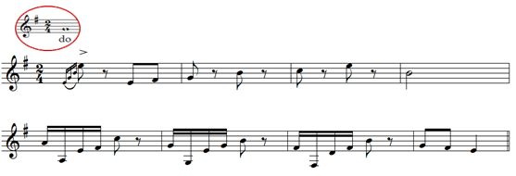**主题1**

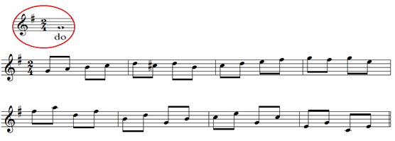**主题2**

**2.描写邮车的歌曲你还知道哪一首？唱给你的朋友听一听。**